Нацрт A-Интегрирана еколошка дозвола

Име на компанијата: Друштво за собирање, складирање, управување и обработка на отпад, трговија и услуги ДАБЛЈУ ЕКО ДООЕЛ увоз-извоз Скопје
Подружница бр.1 ДАБЛЈУ ЕКО Желино

Адреса на седиште:
ул. Јуриј Гагарин бр.17
Скопје
Поштенски број и град:
1000 Скопје

Број на дозвола: УП1-11/3 бр. 502/2022

Содржина

Нацрт
A-Интегрирана еколошка дозвола i
Содржина ii
Вовед ….......................iii
Дозвола 14
1 Инсталација за која се издава дозволата 3
2 Работа на инсталацијата 6
2.1 Техники на управување и контрола 6
2.2 Суровини (вклучувајќи и вода) 9
2.3 Техники на работа 10
2.4 Заштита на подземните води 12
2.5 Ракување и складирање на отпадот 14
2.6 Преработка и одлагање на отпад 16
2.7 Енергетска ефикасност 17
2.8 Спречување и контрола на несакани дејствија 18
2.9 Бучава и вибрации 19
2.10 Мониторинг 21
2.11 Престанок на работа 23
2.12 Инсталации со повеќе оператори 23
3 Документација 24
4 Редовни извештаи 26
5 Известувања 28
6 Емисии 30
6.1 Емисии во воздух 30
6.2 Емисии во почва 46
6.3 Емисии во вода (различни од емисиите во канализација) 47
6.4 Емисии во канализација 48
6.5 Емисии на топлина 49
6.6 Емисии на бучава и вибрации 50
7 Пренос до пречистителна станица за отпадни води 53
8 Услови надвор од локацијата 54
9 Програма за подобрување 55
10 Договор за промени во пишана форма 56
Додаток 1 57
Додаток 2 58

Речник на користени поими

Аеросол | Суспензија на цврсти и течни честички во гасен медиум.
Атмосферска вода | Дождовна вода што дотекува од покриви и места каде што не се одвиваат процесите.
Барање | Барањето поднесено од страна на Операторот за оваа дозвола
БПК | Биолошка потрошувачка на кислород за 5 дена
ГВЕ | Гранични вредности на емисија
ГИЖС | Годишен извештај за животна средина
Годишно | Приближно во интервали на 12 месеци Период или дел од период од 12 последователни месеци
Градежен отпад и отпад од рушење | Отпад што потекнува од градење, реновирање и рушење: глава 17 од националниот каталог на отпади или како што е договорено на друг начин.
Гранични вредности на емисија | Масата, изразена во смисла на одредени специфични параметри, концентрацијата и/или нивото на испуштање, кои не смеат да бидат надминати во текот на еден или повеќе временски периоди.
Граница за масен проток | Гранична вредност на емисија која е изразена како максимална маса на една супстанција што може да биде емитирана во единица време.
dB(A) | Децибели
Ден | Секој период од 24 часа
Денски | Периодот од 08.00 до 22.00 (сите промени треба да се одразат на дефиницијата за “ноќно време”).
Дневно | За време на сите денови од работата на инсталацијата и во случај на емисии, кога емисиите се одвиваат ; со најмалку едно мерење во било кој еден ден.
Договор | Писмен договор
Документација | Секој извештај, запис, податок, слика, предлог, интерпретација или друг документ во писмена или електронска форма кој се бара со оваа дозвола.
Двегодишно/ биенално | Еднаш на секои две години
Еколошка штета | Согласно дефиницијата за еколошка штета во член 5 од Законот за животна средина
Зелен отпад | Отпадно дрво (не вклучувајќи импрегнирано дрво), растителни материјали како што е откос од трева и друга вегетација.
I.S.EN | Интернационален стандард ЕН
Инцидент | - итен случај;  - секоја емисија што не е во согласност со условите од оваа дозвола;  - секое надминување на дневниот капацитет на опремата за ракување со отпад;  - секое ниво, дадено во ова дозвола, а е достигнато или надминато, и  - секоја индикација дека загадување на животната средина се случило или може да се случи.
Индустриски не опасен отпад | Согласно дефиницијата за “индустриски не опасен отпад“ од член 6 од Законот за управување со отпад: Индустриски неопасен отпад е отпадот што се создава при производствените процеси во индустријата и не содржи опасни карактеристики, а според својствата, составот и количеството се разликува од комуналниот отпад;
Инсталација | Согласно дефиницијата за “инсталација“ од член 5 од Законот за животна средина :  - во однос на интегрираните еколошки дозволи, е неподвижна техничка единица каде што се вршат една или повеќе пропишани активности и активности кои се непосредно поврзани со нив, а кои би можеле да имаат ефект врз емисиите и врз загадувањето;  - во однос на спречувањето и контролата на хавариите со учество на опасни супстанции, инсталација е техничка единица во рамките на еден систем во кој се произведуваат, употребуваат, складираат или се ракува со опасни супстанции. Таа ја вклучува целокупната опрема, објекти-те, цевководите, машините, алатките, приватните железнички споредни колосеци, станиците за истовар кои ја опслужуваат инсталацијата, складовите или сличните градби, потребни за работа на инсталацијата.
ИСКЗ | Интегрирано спречување и контрола на загадувањето
ИСО | Интернационална организација за стандарди
K | Келвин (единица мерка за температура).
Капацитет/ опрема за задржување | Опрема наменета за задржување на евентуално истечен материјал, собирници.
kPa | Кило Паскали.
Квартално | Цел или дел од период од три последователни месеци, почнувајќи од првиот ден на Јануари, Април, Јули или Октомври.
Leq | Еквивалентно континуирано ниво на звук
Локација чувствителни на бучава (ЛЧБ) | Секоја резидентна куќа, хотел или хостел, болници, училишта, верски објекти, или било други места и објекти за кои е потребно отсуство на бучава со нивоа кои предизвикуваат непријатност.
МДКе | Максимална дозволена концентрација на загадувачки материи во гасовите кои се емитираат.
Месечно | Минимум 12 пати во текот на една година, приближно во месечни интервали.
Надлежен орган | Тело одговорно за издавање на ИСКЗ дозволи
НДТ | Најдобри достапни техники
Неделно | За време на сите недели од работата на инсталацијта и во случај на емисии, кога има емисија; со минимум едно мерење во било која недела.
Ноќно време | Од 22.00 до 08.00 часот
Одржува | Чување во добра состојба, вклучувајќи и редовна инспекција, сервисирање, калибрација и поправки доколку се потребни, со цел адекватно да извршува функцијата.
Оператор | Согласно дефиницијата за “Оператор” од член 5 од Законот за животна средина: - секое правно или физичко лице кое врши професионална активност, или врши активности преку инсталацијата и/или ја контролира, или лице на кое му се доверени или делегирани овластувања за донесување економски одлуки во однос на активноста или техничкото работење, вклучувајќи го и носителот на дозволата или овластување за таквата активност, односно лицето кое е задолжено да регистрира или алармира за активноста.
Полугодишно | Целиот или дел од периодите од 6 последователни месеци
Постројка | Секое место или простор употребен за преработување или пак третман на отпадот.
Праг за масен проток | Количина на масен проток, над која се применува ограничување со МДК.
ПРЕО | Проценка на ризикот од еколошка одговорност
Прилог | Секое повикување на Прилог од оваа дозвола се однесува на прилози поднесени како дел од оваа дозвола
Примерок | Доколку контекстот на оваа дозвола не кажува нешто спротивно, примерокот ќе вклучи мерење со електронски инструменти.
ПСОВ | Пречистителна станица за отпадни води
ПУЖС | Програма за управување со животната средина
ПУРЗ | План за управување со ризикот по затворање
Работни часови | Часови/време во кое инсталацијата има дозвола/е овластена да работи.
РЗПЗМ | Регистер на загадувачи и пренос на загадувачки материи.
РК | Растворен кислород
СЧ | Суспендирани честички
Санитарен/ комунален ефлуент | Отпадни води од тоалетите, местата за миење и кантината во инсталацијата.
Слика | Секое повикување на слика или број на слика значи слика или број на слика содржани во барањето, освен ако не е на друг начин договорено.
Соодветно осветлување (светло) | 20 лукса, мерено на ниво на почва
Стандардна Метода | Национална, европска или интернационално признаена процедура (пр. И.С. ЕН, ИСО, ЦЕН, БС или еквивалентно).
СУЖС | Систем за управување со животната средина
Тешки метали | Тешки метали се група на елементи меѓу бакар и бизмут во периодниот систем на елементи - со специфична густина поголема од 4.0 г/цм³.
Течен отпад | Било кој отпад во течна форма и што содржи помалку од 2% сува материја.
Х1 софтверски пакет | Софтвер кој се користи за внесување на податоци, нивно пресметување и претставување на влијанието како и информации за трошоците.
ХПК | Хемиска потрошувачка на кислород
ЦЕН (CEN) | Comité Européen De Normalisation – European Committee for Standardisation.

Вовед
Овие воведни белешки не се дел од дозволата

Следната дозвола е издадена согласно Законот за животна средина (Службен весник 53/05, 81/05, 24/07, 159/08, 83/09, 48/10, 124/10, 51/11, 123/12, 93/13, 187/13, 42/14, 44/15, 129/15, 192/15, 39/16, 28/19, 65/18, 99/18 и 89/22) за работа на инсталација што извршува една или повеќе активности наведени во Уредбата на Владата за “Определување на инсталациите за кои се издава интегрирана еколошка дозвола со временски распоред за поднесување оперативни планови”, до одобреното ниво во Дозволата.

Краток опис на инсталацијата регулирана со оваа дозвола

Други интегрирани дозволи поврзани со оваа инсталација
Сопственик на дозволата | Број на дозвола | Дата на издавање

Заменети дозволи/Согласности/Овластувања поврзани со оваа инсталација
Сопственик | Референтен број | Дата на издавање
Решение за услови за планирање на просторот од МЖСПП | 15-8305/2 | 02.11.2015
Одобрение за градење на индустриски објект-општина Желино | 11-1841 | 16.01.2018
Решение за одобрен Елаборат за заштита на животната средина за Постројка за третирање на пластичен отпад со пиролиза | УП1-11/4-375/2021 | 22.03.2021
Солемнизација-Потврда на приватна исправа Договор за закуп на недвижен имот(Руббер Васт Менаџмент и Даблју Еко Дооел) | 31/21 | 03.03.2021
Имотен лист бр.192 за КП 2178 КО Желино | 1105-20093/2019 | 19.07.2019
Одобрение за изградба на трафостаница- (Руббер Васт Менаџмент) од општина Желино | 11-1856 | 20.12.2018
Потврда за соодветност на локацијата од општина Желино | 11-396/2 | 22.02.2021

Основна приоритетна дејност на инсталацијата ДАБЛЈУ ЕКО ДООЕЛ Скопје Подружница бр.1 е третман на пластика и отпад од пластика по пат на термо-хемиска конверзија.
Целта на воспоставување на оваа постројка е да се искористат потенцијалните количини на отпадна пластика на домашниот и меѓународниот пазар за производство на пиролитичко масло со соодветна енергетска вредност и квалитет за употреба во разни видови енергетски постројки или мотори со внатрешно согорување. Планираниот капацитет на постројката е 35 тони/ден. Покрај технолошко-економските аспекти на проектот, придобиввките се од исклучително важна додадена вредност за заштита на животната средина, воспоставување на соодветен систем за управување со целните отпадни фракции пластичен отпад и амортизирање на несоодветно постапување со истите.
Локацијата за поставување на опремата за пиролиза на пластичен отпад е избрана врз основа на респектирање на критериумите кои овозможуваат:потполна санитарно-епидемиолошка сигурност, потребна заштита на земјиштето, воздухот и водите, рационално користење на земјиштето, минимизирање на трошоците за манипулација и транспорт на отпадот и создавање услови за користење на најсоодветна опрема за искористување на енергетскиот капацитет на отпадот.
Реализацијата на овој проект ќе имплицира воспоставување на одржлив систем за собирање и третман на пластичен отпад, негова поделба на целни фракции, испорака на истите до операторот на инсталацијата и конвертирање на овој отпад во гориво и енергија, во согласност со современите текови на управување со отпад, на еколошки прифатлив и контролиран начин во согласност со современата хиерархија за управување со отпад; реупотреба-рециклрање и енергетско обновување на отпадите.
Локацијата на постројката за третирање на пластичен отпад со пиролиза е на дел од КП2178 КО Желино, општина Желино, со површина од 16424 m² , и е со неправилна повеќеаголна форма на површина од 14,14 ha.
Инсталацијата ДАБЛЈУ ЕКО ДООЕЛ Скопје, Подружница бр.1Желино, се наоѓа на локација уредена со архитектонско – урбанистички проект. Од северната и источната страна се граничи со градежни парцели со слична намена односно лесна и незагадувачка индустрија Г-2. Од западна страна се наоѓа локалниот пат Р402 како и магистралниот пат Е-65 кој ги поврзува градовите Тетово и Скопје. Од западната и источната страна со катастарски парцели а од јужна страна се граничи со пристапна сервисна т.е индустриска улица 1, која ги поврзува парцелите.
Категорија на индустриската активност во предметната инсталација е:
5.Постапување со отпад
5.2 Инсталации за согорување на комуналниот отпад со капацитет над 3t/h

Проектиран капацитет: 10 000 t/god
Од аспект на цииркуларната економија, формирањето на нова пластика од отпадна пластика може да се смета особено вредно-иако тоа не мора да биде случај од економска гледна точка. Пиролизата е соодветен метод за поврат на енергија од пластичен отпад и е една од најдобрите техники за претворање на пластичната маса во енергија со течни и гасовити производи кои имаат високи енергетски вредности. Процесот на пиролиза е комлексен и управуван од хемиска кинетика и транспортни феномени. Предметната инсталација за термичка декомпозиција на пластика и пластичен отпад е модуларна, лесна за инсталирање на опрема, направена за претворање на отпадот во калоричен син-гас, погоден за енергетски апликации. Она што е значајно, намалувањето на квалитетот на циклусот(каде што добиената пластика има понизок квалитет од оригиналот) обично не се забележува кога се користат процеси засновани на пиролиза. Пластиката произведена од пиролитичко масло вообичаено не се разликува од пластиката направена од не рециклирани почетни материјали. Пиролизата ги претвора органските материи во нивни гасовити компоненти, цврсти остатоци од јаглерод и пепел и течност наречена пиролитичко масло или био масло во зависност од видот на материјалот.
Приклучокот на објектот со санитарна питка вода ќе биде новоизведен резервоар со капацитет од 300m³, која се наоѓа до самата локација која е предвидена за изградба на самиот објект.
За користење на вода од подземно водно тело, потребна е Дозвола за користење на вода од бунар.
Атмосферските води кои се собираат од кровови и плато-дворови, поради непостоење на атмосферска канализација, предвидено е да се собираат во попивателни бунари припремени со потребни падови.
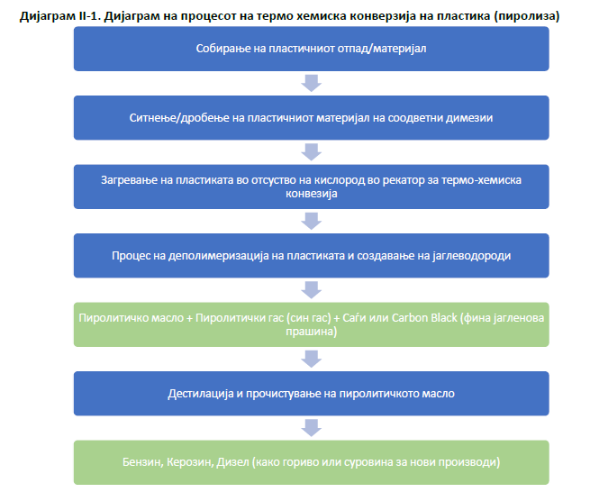
Инсталацијата е составена од:
- административна зграда, сместена во предниот дел односно влезот и вклучува канцелариски простории, засебен влез за вработени во производствениот погон, соблекувални, гардероби со простор за туш кабини, отворен атриум со канцелариски простории од двете страни;
- производна хала, сместена во задниот дел на административната зграда и истите се поврзани преку два влеза. Халата е поделена на три целини итоа: прием на репроматеријал, негова преработка и готов производ.
Сообраќајното решение е со проектирана потребна хоризонтална и вертикална сигнализација со која се дефинира режимот на сообраќај за исклучување и приклучување на инсталацијата кон државната патна мрежа.

Дијаграм на процесот на пиролиза на пластика
Во контекст на материјали и суровини кои се користат во инсталацијата за пиролиза, мора да се нагласи дека истата не генерира отпад туку служи за негова преработка. По приемот на неопасниот пластичен отпад спакуван во бали, се одобрува негово истоварање во магацински простор, каде се складира се до моментот на неговиот третман во реакторот за пиролиза.
Главниот извор на емисии е оџакот од горилниците кои користат ТНГ или пиролитички гас кој служи за загревање на реакторот.
Од работата на инсталацијата, не се генерираат технолошки отпадни води. Отпадна вода од водениот скрубер кој се користи за прочистување на пиролитичкиот гас ќе биде собирана во пластичен резервоар кој ќе се празни по потреба, но со оглед на минималната количина ќе биде складирана во резервоарот до превземање од овластена фирма. Санитарните отпадни води се испуштаат во канализационата мрежа воспоставена од општината.
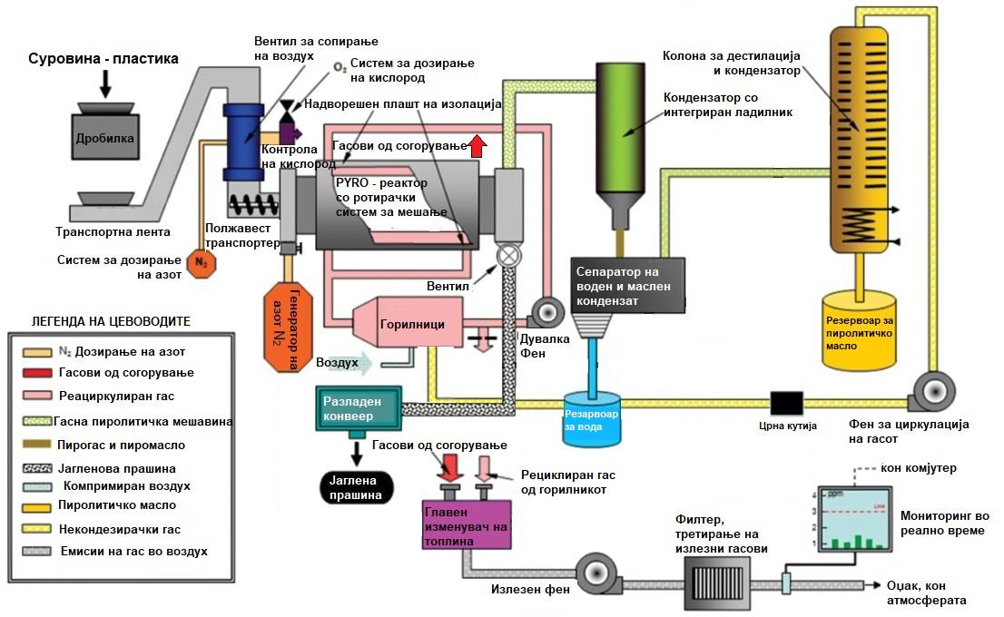
Нема имплементирано Систем за управување со заштита на животната средина. ISO 14001 .

Комуникација
Доколку сакате да контактирате со Органот на државната управа надлежен за работите од областа на животната средина (во понатамошниот текст Надлежниот орган) во врска со оваа дозвола, ве молиме наведете го Бројот на дозволата.
За било каква комуникација, контактирајте го надлежниот орган на адресата Плоштад Пресвета Богородица бр.3, 1000 Скопје, Република Северна Македонија.
Доверливост
Дозволата го обврзува Операторот да доставува податоци до Надлежниот орган. Надлежниот орган ќе ги стави податоците во јавните регистри, согласно потребите на Законот за животна средина. Доколку Операторот смета дека било кои од обезбедените податоци се деловно доверливи, може да се обрати до Надлежниот орган да ги изземе истите од регистарот, согласно Законот за животна средина. За да му овозможи на Надлежниот орган да определи дали податоците се деловно доверливи, Операторот треба истите јасно да ги дефинира и да наведе јасни и прецизни причини поради кои бара изземање. Операторот може да наведе кои документи или делови од нив ги смета за деловно или индустриски доверливи, согласно Законот за животна средина, член 55, став 2, точка 4. Операторот ќе ја наведе причината поради која Надлежниот орган треба да одобри доверливост. Податоците и причината за доверливост треба да бидат приложени кон барањето за интегрирана еколошка дозвола во посебен плик.
Промени во дозволата
Оваа дозвола може да се менува во согласност со Законот за животна средина.
Предавање на дозволата при престанок на работа на инсталацијата
При делумен или целосен престанок со работа на инсталацијата, Операторот го известува органот. Со цел барањето да биде успешно, операторот мора да му покаже на Надлежниот орган, согласно член 120, став 3 од Законот за животна средина, дека не постои ризик од загадување и дека не се потребни понатамошни чекори за враќање на местото во задоволителна состојба.
Пренос на дозволата
Пред да биде извршен целосен или делумен пренос на дозволата на друго лице, треба да се изготви заедничко барање за пренос на дозволата од страна на постоечкиот и предложениот сопственик, согласно член 118 од Законот за животна средина. Доколку дозволата овластува изведување на посебни активности од областа на управувањето со отпад, тогаш е потребно да се приложи уверение за положен стручен испит за управување со отпад за лицето задолжено за таа активност.

Преглед на барани и доставени документи

Предмет | Датум | Коментар
Барање{Бр.} | Добиено
Барање за добивање А-интегрирана еколошка дозвола уп1-11/3 бр.502/2022 | 15.03.2022год. | Доставено е барање за добивање на А-интегрирана еколошка дозвола
Дополна на Барање за А-интегрирана еколошка дозвола уп1-11/3 бр.11-756/3 | 28.03.2022год. | Дополнување на Барањето за добивање на А-ИЕД со ажурирана Тековна состојба поради промена на адреса на седиште
Објава на барање за добивање на А-ИЕД, уп1-11/3 бр. 502/2022 | 08.04.2022год. | Објавен е текстот за барањето во дневен печат и на веб страната на министерството на 14.04.2022год.
Известување уп1-11/3 бр. 502/2022 | 08.04.2022год. | Доставен е примерок од барањето до Државниот инспекторат за животна средина
Известување уп1-11/3 бр. 502/2022 | 08.04.2022год. | Доставен е примерок од барањето до општина Желино
Известување уп1-11/3 бр. 502/2022 | 08.04.2022год. | Доставен е примерок од барањето до Министерство за здравство
Записник уп1-11/3 бр. 502/2022 | 08.06.2022год. | Извршен е увид во Инсталацијата на ден. 07.06.2022год. по однос на Барањето за добивање на А-ИЕД
Објава на Нацрт А-ИЕД уп1-11/3 бр. 502/2022 | 16.06.2022год. | Објавена е Нацрт верзијата од дозволата во дневен печат (17.06.2022год.) и на веб страната на министерството (21.06.2021);
А-ИЕД уп1-11/3 бр.502/2022 |  | Одлучено позитивно
Лице кое ја води постапката | Светлана Глигорова | Потпис:
Раководител на одделение за ИСКЗ | Besa Tateshi | Потпис:
Раководител на сектор за ИЗУР | Nazim Aliti | Потпис:

Нацрт А-Интегрирана еколошка дозвола

Дозвола
Број на дозвола: УП1-11/3 бр.502/2022

Надлежниот орган за животна средина во рамките на својата надлежност во согласност со член 95 од Законот за животна средина (Службен весник 53/05; 81/95; 24/07; 159/08; 83/09; 48/10;124/10, 51/11 123/12, 93/13, 187/13, 42/14, 44/15, 129/15, 192/15, 39/16, 28/18, 65/18, 99/18 и 89/2022) го овластува:

Име на компанијата: ДАБЛЈУ ЕКО ДООЕЛ увоз-извоз Скопје, Подружница бр.1 Желино

со регистрирано седиште
Адреса ул. Јуриј Гагарин бр.17
Поштенски број Град 1000 Скопје
Држава Република Северна Македонија
Број на регистрација на компанијата 7457995
Да раководи со инсталацијата
Цело име на инсталацијата: Друштво за собирање, складирање, управување и обработка на отпад, трговија и услуги ДАБЛЈУ ЕКО ДООЕЛ увоз-извоз Скопје
Адреса ул. 101 бб

Поштенски број Град 1216 Желино
во рамките на дозволата и условите во неа.

Управа за животна средина/ Drejtoria për mjedis jetësor
по овластување на Министер/me aturozim të Ministrit
Директор / Drejtor
Hisen Xhemaili

Датум:

1 Инсталација за која се издава дозволата

1.1.1.Операторот е овластен да изведува активности и/или поврзани активности наведени во Табела 1.1.1.

Табела 1.1.1 | Основни активности
Активност од Прилог 1 и 2 од Уредбата за определување на инсталациите за кои се издава интегрирана еколошка дозвола со временски распоред за поднесување оперативни планови | Опис на наведената активност |  | Граници на наведената активност
Прилог 1. Точка 5 Постапување со отпад  5.2 Инсталации за согорување на комуналниот отпад со капацитет над 3t/h | Третман на пластика и отпад од пластика по пат на термо-хемиска конверзија (пиролиза) |  | 10 000 тони /годишно

Активностите овластени во условите 1.1.1. ќе се одвиваат само во рамките на локацијата на инсталацијата, прикажана подолу во планот.

Табела 1.1.2
Координати на инсталацијата: ДАБЛЈУ ЕКО ДООЕЛ увоз-извоз Скопје, Подружница бр.1 Желино | N: 41º 58ﹸ 37.01″ E: 21º06ﹸ 23.46″

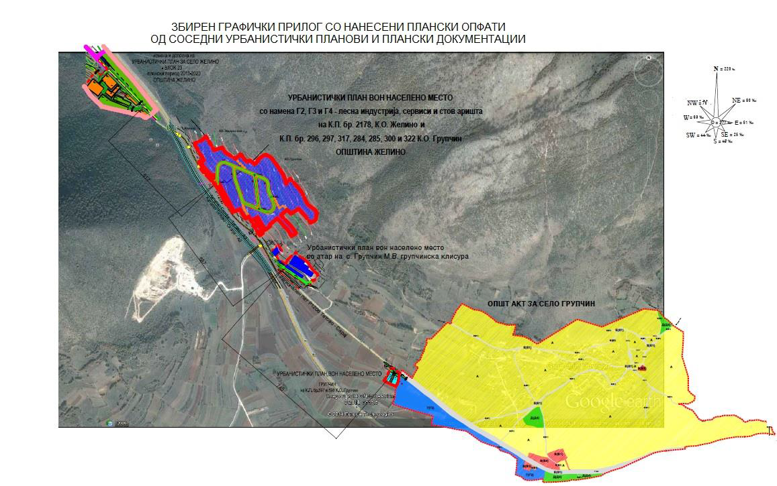

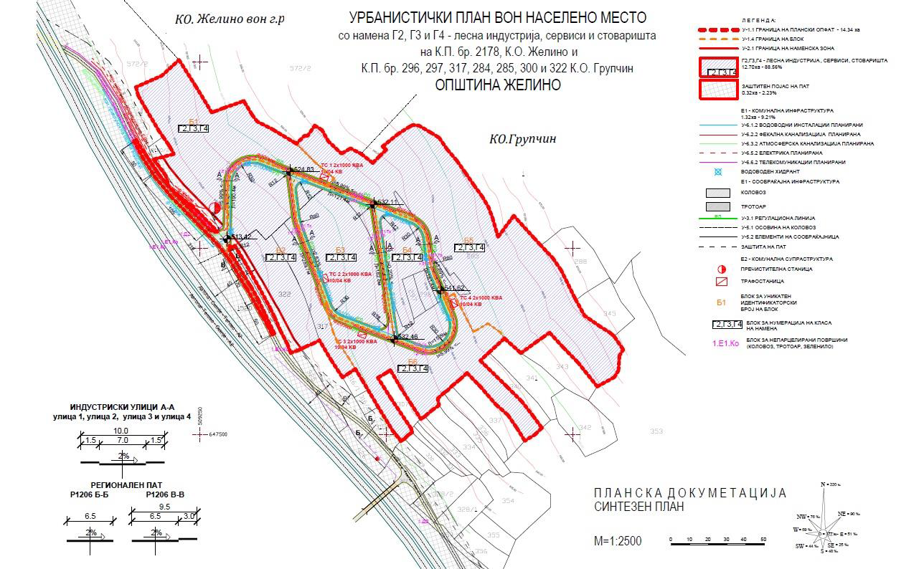

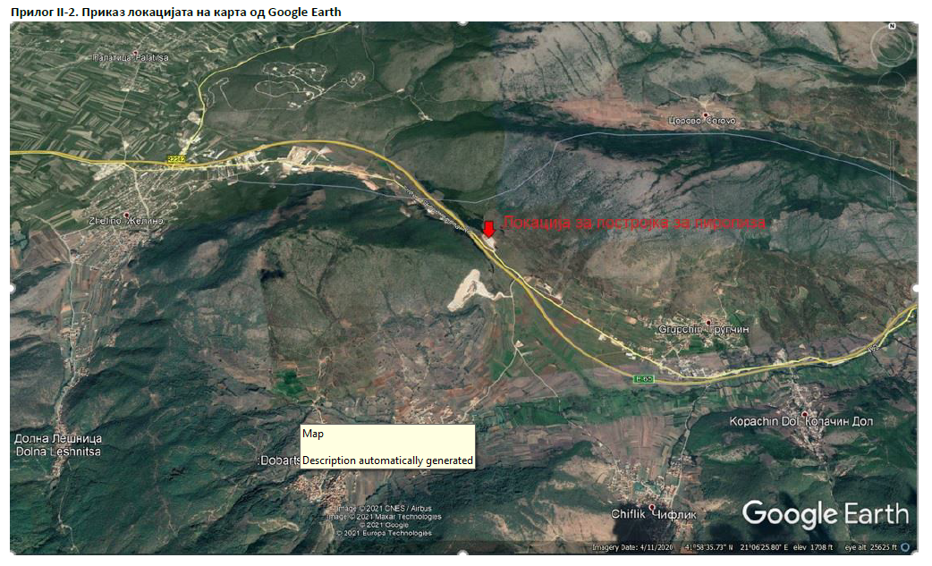

Макролокација на инсталацијата

Оваа дозвола е само за потребите на ИСКЗ според Законот за животна средина (Службен весник 53/05, 81/05, 24/07, 159/08, 83/09, 48/10, 124/10, 51/11, 123/12, 93/13, 187/13, 42/14, 44/15, 129/15, 192/15, 39/16, 28/18, 65/18, 99/18 и 89/22) и ништо во оваа дозвола не го ослободува Операторот од обврските за исполнување на условите и барањата од други закони и подзаконски акти.

Инсталацијата ќе работи, ќе се контролира и ќе се одржува и емисиите ќе бидат такви како што е наведено во оваа дозвола. Сите активности кои треба да се извршат според условите на дозволата стануваат дел од дозволата.

Во Прилог на оваа дозвола-Додаток 3 дадени се шифрите на отпадна пластика според Листата на видови на отпад (Сл.Весник на РМ бр.100/2005), како составен дел на дозволата.

2 Работа на инсталацијата

2.1. Техники на управување и контрола

2.1.1. Инсталацијата за која се издава дозволата, согласно условите во дозволата, ќе биде управувана и контролирана онака како што е опишано во документите наведени во табела 2.1.1, или на друг начин договорен со Надлежниот орган во писмена форма.

 | Табела 2.1.1 : Управување и контрола
Опис |  | Документ | Дата кога е примено
Управување и контрола на инсталацијата  -Организациона поставеност на компанијата  -Организациона шема и Систематизација со опис на работни места;  - Политика за животна средина;  -Систем за управување со животна средина |  | Барање за А- интегрирана еколошка дозвола, уп1-11/3 бр.502/2022, Прилог III | 15.03.2022
Копии од серификати на производителот на опремата |  | Барање за А- интегрирана еколошка дозвола, уп1-11/3 бр. 502/2022, Прилог III | 15.03.2022

2.1.2. Целата инсталација, опремата и техничките средства користени во управувањето со Инсталацијата за која се издава дозволата, ќе бидат одржувани во добра оперативна состојба.

2.1.3. Во инсталацијата за која се издава дозволата ќе работи персонал кој е соодветно обучен и целосно запознаен со барањата од дозволата.

2.1.4. Копија од оваа дозвола ќе биде достапна во секое време, за целиот персонал вклучен во изведување на работата што е предмет на барањата од дозволата.

2.1.5. Менаџерот на инсталацијата или номинирано, соодветно квалификувано и искусно лице, во улога на заменик, ќе биде присутен во инсталацијата во секое време во текот на работата на инсталацијата или како што е поинаку назначено од страна на Надлежниот орган.

2.1.6. Целиот персонал ќе биде целосно запознаен со оние аспекти од условите во дозволата, кои се однесуваат на нивните обврски и ќе им биде обезбедена соодветна обука и пишани инструкции за работа, со цел да им помогнат во извршувањето на нивните обврски.

2.1.7. Операторот ќе воспостави и ќе одржува процедури за идентификување на потребите за обука и за обезбедување на соодветна обука за целиот персонал чија работа може да има значително влијание врз животната средина. Операторот е должен да чува записи од обуките.

2.1.8 Се задолжува операторот да го следи квалитетот на влезната отпадна пластика, и да воспостави оптимизација на процесните параметри во реакторот за пиролиза со цел да не дојде до оптеретување на системот со гасните фракции на излез од реакторот и при понатамошните конверзии на истите.

2.1.9 Операторот ќе воспостави усогласеност на процесот на пиролиза во зависност од типот на реакторот со работните параметри: температура, брзина на загревање, времетраење на пиролиза, проток на инертен гас, брзина на ладење и притисок.

2.1.10 Реакцијата на пиролиза на пластика резултира со создавање на јагленизиран цврст остаток, кој поради ниската содржина на сулфур е погоден за употреба како гориво. Интенцијата е да се минимизира количеството на јагленизираниот цврст остаток. Следствено на тоа, Операторот ќе треба да настојува кон правилно подесување на параметрите на реакцијата.

2.1.11 Операторот ќе воспостави и одржува програма за животна средина да се обезбеди дека постои соодветна контрола на процесот во разни модули на работење. Програмата ќе ги идентификува клучните индикативни параметри за контрола на функционирањето на процесот, како и методи за идентификација за мерење и контролирање на овие параметри. Абнормалните услови во кои што се одвива процесот ќе се документираат и анализираат за да се идентификува било каква корективна активност.

2.1.11 Операторот ќе воспостави и ќе одржува процедури за ревизија на управувањето со животната средина со цел да се провери дали:

Активностите за управувањето со животната средина се во согласност со програмата за управување со животната средина и дали тие се имплементирани ефикасно;

Ефективноста на системот за управување со животната средина во исполнување на политиката за животна средина на инсталацијата.

2.1.12 Ефективното управување со животната средина го вклучува и концептот на континуирано подобрување, што значи дека управувањето со животната средина е тековен процес а не проект кој на крајот доаѓа до крај. Следствено, и покрај различните дизајни на процеси, управувањето со животната средина да биеде засновано на циклусот: планирај-направи-провери-дејствувај;

2.2. Суровини (вклучувајќи и вода)

2.2.1. Операторот, согласно условите од измената на дозволата, ќе користи суровини (вклучувајќи ја и водата) онака како што е опишано во документите наведени во Табела 2.2.1, или на друг начин договорен со Надлежнот орган во писмена форма.

 | Табела 2.2.1 : Суровини (вклучувајќи и вода)
Опис |  | Документ | Дата кога е примено
Детали за суровини, меѓупроизводи, производи , итн. поврзани со процесите, а кои се употребуваат или се создадени на локацијата |  | Барање за А- интегрирана еколошка дозвола, уп1-11/3 бр.502/2022, Анекс 1 - Табела IV.1.1. | 15.03.2022 год.
Детали за суровини, меѓупроизводи, производи , итн. поврзани со процесите, а кои се употребуваат или се создадени на локацијата |  | Барање за А- интегрирана еколошка дозвола, уп1-11/3 бр. 502/2022, Анекс 1 - Табела IV.1.2 | 15.03.2022 год
Суровини и помошни материјали, други супстанции употребени или прроизведени во инсталацијата |  | Барање за А- интегрирана еколошка дозвола, уп1-11/3 бр.502/2022, Прилог IV | 15.03.2022 год
Енергенси |  | Барање за А- интегрирана еколошка дозвола, уп1-11/3 бр.502/2022, Прилог IV | 15.03.2022 год
Суровини што се користат во инсталацијата за пиролиза |  | Барање за А- интегрирана еколошка дозвола, уп1-11/3 бр.502/2022, Прилог IV.2 | 15.03.2022 год
Ракување со суровини, горива, меѓупроизводи и производи |  | Барање за А- интегрирана еколошка дозвола, уп1-11/3 бр. 502/2022, Поглавје V.1 | 15.03.2022 год

Начинот на складирање на суровините-отпадна пластика е дефиниран и во строго контролирани услови, на определени простории. места за складирање и магацини, издиференцирани за суровини, готов производ/граничен производ соодветно да не се дозволи неавторизирано и случајно испуштање на било какви загадувачки супстанци во почва, површински и подземни води.

Поради фактот што во инсталацијата за пиролиза се користат отпадни материјали и суровини и истата служи за нивна преработка, во складишниот простор ќе се врши привремено складирање на бали со пластичен отпад, до моментот на неговиот третман во реакторот за пиролиза.

Операторот на инсталацијата, треба да ги превземе сите мерки на претпазливост во врска со доставата и приемот на отпадна пластика (во случајот – суровина), за да ги спречи или ограничи колку што е можно повеќе загадувањето на воздух, почва, површински и подземни води како и другите негативни ефекти врз животната средина.

Се задолжува операторот на инсталацијата при дробење на отпадната пластика и подготовка на одредена гранулација од материјалот за во процесот на пиролиза да не дозволи фугитивни емисии,

Операторот ќе води Регистар на белешки за заштита и сигурност на сите суровини кои ги користи во инсталацијата.

Операторот ќе го известува Надлежниот орган за животна средина за секоја промена на суровините кои ги користи надвор од оние кои се наведени во барањето за А – ИЕД, уп1-11/3 бр.502/2022, од 15.03.2022год.. Ова известување ќе се врши, доколку за тоа има потреба.

Операторот ќе направи преглед на ефикасноста на употребата на суровини во сите процеси, со особено внимание на намалувањето на создавањето отпад, кој ќе се создава како резултат на одржувањето на машините и опремата. Утврдувањето ќе се базира на најдобрите меѓународни искуства за овој вид на активност. Онаму каде што се идентификувани можни подобрувања, ќе се инкорпорираат во распоредот на цели и задачи за животната средина.

Во инсталацијата ќе се третираат пластични фракции издвоени од пластична индустрија, одвоено собрани фракции и од комунален цврст отпад и други отпадоци што ќе резултира каква производна палета ќе се добива како готов производ.

Целите на инсталациите кои третираат отпад со калориска вредност се следните:

да се оптимизира валоризацијата на одреден отпад, конкретно отпадна пластика, избегнувајќи го нејзиното депонирање;

Да се гарантира квалитетот на термичко уништување;

Да ги обезбеди бараните физичко-хемиски својства на отпадното гориво до крајниот корисник;

2.2.9 Превенцијата и управувањето со отпад(суровина), вклучувајќи минимизирање и рециклирање на отпадот потребно е да се разгледуваат како процедури и техники кои ја намалуваат потрошувачката на суровини, материјали, вода и енергија со оптимизирање на употребата и повторна употреба.

2.2.10 Се задолжува операторот на инсталацијата, во рок од шест месеци од издавање на А-интегрираната еколошка дозвола да обезбеди дозвола за користење на бунарска вода и копија од истата да достави за во документација.

2.3. Техники на работа

2.3.1. Инсталацијата за која се издава дозволата, согласно условите во дозволата, ќе се води на начин и со примена на техники опишани во документите наведени во Табела 2.3.1., или на друг начин договорен со Надлежниот орган во писмена форма.

 | Табела 2.3.1 : Техники на работа
Опис |  | Документ | Дата кога е примено
Опис на инсталацијата, нејзините технички делови и директно поврзаните активности |  | Барање за А- интегрирана еколошка дозвола, уп1-11/3 бр.502/2022, Прилог II. | 15.03.2022 год
Техничко технолошки карактеристики  -процес на конверзија на пластика во гориво  -дијаграм на процес на пиролиза на пластика |  | Барање за А- интегрирана еколошка дозвола,  уп1-11/3 бр.502/2022, Прилог II.1 | 15.03.2022 год
Опис на инсталацијата, производниот процес и опремата |  | Барање за А- интегрирана еколошка дозвола,  уп1-11/3 бр.502/2022, Прилог II.10 | 15.03.2022 год
Суровини и помошни материјали, енергии употребени или произведени и вода |  | Барање за А- интегрирана еколошка дозвола,  уп1-11/3 бр.502/2022, Прилог IV | 15.03.2022 год
Ракување со материјалите  -ракување со суровини, меѓупроизводи и производи |  | Барање за А- интегрирана еколошка дозвола, уп1-11/3 бр.502/2022, Прилог V.1 | 15.03.2022 год
Опис на управување со цврст и течен отпад во инсталацијата |  | Барање за А- интегрирана еколошка дозвола, уп1-11/3 бр.502/2022, Прилог V.2 | 15.03.2022 год
Опис на технологии и други техники за спречување, или доколку тоа не е можно, намалување на емисиите на загадувачките материи |  | Барање за А- интегрирана еколошка дозвола, уп1-11/3 бр.502/2022, Прилог VIII .2 | 15.03.2022 год
Опис на други планирани превентивни мерки |  | Барање за А- интегрирана еколошка дозвола, уп1-11/3 бр.502/2022, Прилог XII. | 15.03.2022 год

2.3.2. Операторот ќе го минимизира бројот на застои на операциите на инсталацијата.

2.3.3. Операторот ќе врши редовна контрола на садовите под притисок и сите цевководи и во временски периоди согласно меѓународните стандарди за тој вид садови и инсталација и ќе го известува Надлежниот орган за нивната состојба.

2.3.4 Ракувањето со суровините, горивата, хемикалиите, помошните материјали и електричната енергија се одвива (и ќе се одвива), според техничко-технолошки норми и барања, согласно законската регулатива.

2.3.5 Основните принципи на подготовка на отпадни горива од отпад со калориска вредност се: хемискиот и физичкиот квалитет на горивото добиено при термо-хемиска конверзија (пиролиза), треба да ги задоволува сите спецификации или стандарди.

2.3.6 Транспортот и привременото складирање на суви остатоци од пиролизата, во форма на прашина (јагленова прашина), ќе се врши на начин со кој се спречува расфрлање на тие остатоци во животната средина.

2.4. Заштита на подземните води

2.4.1. Инсталацијата за која се издава дозволата, согласно условите во дозволата, ќе биде контролирана како што е опишано во документите наведени во Табела 2.4.1., или на друг начин договорени со Надлежниот орган на писмено.

 | Табела 2.4.1 : Заштита на подземните води
Опис |  | Документ | Дата кога е примено
Ракување со материјалите  -ракување со суровини, меѓупроизводи и производи  -опис на управување со цврст и течен отпад |  | Барање за А- интегрирана еколошка дозвола, уп1-11/3 бр. 502/2022, Поглавје V.1 и V.2 | 15.03.2022год
-Договор за собирање и транспорт на комунален и други видови неопасен отпад |  | Барање за А- интегрирана еколошка дозвола, уп1-11/3 бр. 502/2022, ПрилогV | 15.03.2022год
Емисии во почва |  | Барање за А- интегрирана еколошка дозвола, уп1-11/3 бр. 502/2022, Поглавје VI,4 | 15.03.2022год
Оценка на влијанието на емисии врз почва и подземни води |  | Барање за А- интегрирана еколошка дозвола, уп1-11/3 бр. 502/2022, Поглавје VII.5 | 15.03.2022год
Опис на други планирани превентивни мерки  -мерки за заштита од истекување |  | Барање за А- интегрирана еколошка дозвола, уп1-11/3 бр. 502/2022, Поглавје XII | 15.03.2022год

2.4.2. Суровините, меѓупродуктите, производите и создадениот отпад ќе се складираат на места наменети за тоа, соодветно заштитени против истурање и истекување. Материјалите јасно ќе бидат означени и соодветно одделени.

Товарењето и истоварувањето на материјалите ќе се извршува на места наменети за тоа, заштитени од истурање и истекување.

Операторот во инсталацијата ќе има соодветен капацитет на опрема и/или соодветни абсорпциски материјали за да го задржат и апсорбираат било кое протекување во инсталацијата. Откако еднаш ќе се употреби апсорпцискиот материјал, истиот ќе се складира на соодветно место.

Сите резервоари и цевоводи ќе се одржуваат соодветно на материјалите кои се пренесуваат низ или се складираат во нив.

Се задолжува операторот на инсталацијата да го огради просторот околу двата собирни резервоари за пиролитичко масло или доколку изведбата дозволува изградба на танквани со волумен 110% од капацитетот на резервоарите.

Хидро-изолираната подлога околу резервоарите и дренажните системи, е со капацитет доволен да го соберат горивото при можно истекување на истото. Задолжување, за неделно контролирање и соодветно одржување во секое време, до моментот на изградба на соодветна заштита предвидена во условот 2.4.6;

Се задолжува операторот на инсталацијата да врши редовни контроли на сите садови под притисок во согласност со законската регулатива.

Се задолжува Операторот, да превенира и да ги заштитува подземните води преку перманентна контрола на исправноста на резервоарите и системите за складирање и пренос на пиролитичкото гориво произведено во процесот на пиролиза.

Сите резервоари, контејнери и буриња да бидат јасно означени за да се знае нивната содржина.

2.5. Ракување и складирање на отпадот

2.5.1. Операторот, согласно условите од дозволата, ќе ракува и ќе го складира отпадот онака како што е опишано во документите наведени во Табела 2.5.1., или на друг начин договорен со Надлежниот орган на писмено.

 | Табела 2.5.1 : Ракување и складирање на отпадот
Опис |  | Документ | Дата кога е примено
Ракување со материјалите (вклучително и суровини-отпадна пластика) |  | Барање за А- интегрирана еколошка дозвола, уп1-11/3 бр.502/2021, Поглавје V.2 | 15.03.2022год
Опис на управување со цврст и течен отпад, генериран од инсталацијата |  | Барање за А- интегрирана еколошка дозвола, уп1-11/3 бр.502/2021, Поглавје V.2 | 15.03.2022год
Отпад – Друг вид на користење/одложување на опасен отпад и друг вид отпад |  | Барање за А- интегрирана еколошка дозвола, уп1-11/3 бр. 502/2021, Анекс 1 Табели – V.2.1 и V.2.2 | 15.03.2022год

Табела 2.5.2 : Отпад складиран на самата локација
Опис на отпадот | Главен извор и количина | Преработка/одложување во рамки на самата локација (Начин и локација)
1. отпад од пластика(освен пакување)  -02 01 04 | Надворешни добавувачи  (% од 10000т) | Пиролитички реактор
2.Отпадна пластика  -07 02 13 | Надворешни добавувачи  (% од 10000т) | Пиролитички реактор
3.Честички и отсечоци од пластика  -02 01 05 | Надворешни добавувачи  (% од 10000т) | Пиролитички реактор
4.Пакување од пластика  -15 01 02 | Надворешни добавувачи  (% од 10000т) | Пиролитички реактор
5. Пластика и гума  -19 12 04 | Надворешни добавувачи  (% од 10000т) | Пиролитички реактор
6.Пластика  -20 01 39 | Надворешни добавувачи  (% од 10000т) | Пиролитички реактор
7.Отпадна вода  -20 03 99 | Од санитарни јазли  12-15m³/год. | Се предава на ЈКП Желино
8.Отпадна вода со NaOH  -19 01 06 * | Од филтер за прочистување на пиролитичка смеса  0,1m³/год. | Се превзема од овластена фирма
9. Потрошени катализатори од пиролиза на флуиди  -16 08 04 | Од процес на пиролиза  0,1m³/год. | Се превзема од овластена фирма
10.Отпад од пиролитички процес  -19 01 99 | Од процес на пиролиза  0,2m³/год. | Се превзема од овластена фирма
Масла од возила(вклучувајќи и хидраулично масло)  -13 02 (04*, 05*, 06* и 08*) | Од одржување на опрема и виљушкарите  0,1m³/год. | Складирани во буре  Се превзема од овластена фирма
Комунален отпад  -20 03 (01, 02, 39, 40) и 20 03 (01, 08, 39) | Од секојдневна активност на вработените  10m³/год. | Во контејнер  Се предава на ЈКП Желино
Машински делови (метал)  -16 01 03  -16 06 01  -16 01 17  16 01 08 | Од одржување на опремата  0,2m³/год. | Складирани во магацински простор  Се превзема од овластена фирма
ХТЗ опрема, платна за бришење, пуцвали загадени со опасни материи  -15 02 02 | Од многу места во процесот на производство  100kg/год. | Складирани во контејнер  Се превзема од овластена фирма
Отпадни гумени ленти  -16 03 04 | Одржување на транспортни ленти  0,01 т/месечно | Привремено складирање  Се превзема од овластена фирма
Тонери  -08 03 18 | Од компјутерски принтери  0,003 т/месечно | Привремено складирање  Се превзема од овластена фирма
Отпад од електрична и електронска опрема  -16 02 14 | Од неисправна компјутерска опрема  0,001 т/месечно | Привремено складирање  Се превзема од овластена фирма
Пакување од хартија и картон  -15 01 01 | Транспортно пакување од увоз на потребните производи  0,01 т/месечно | Привремено складирање  Се превзема од овластена фирма
Пакување од пластика  -15 01 02 | Транспортно пакување од увоз на потребните производи  0,001 т/месечно | Привремено складирање  Се превзема од овластена фирма
Пакување од дрво  -15 01 03 | Транспортно пакување од увоз на потребните производи  0,01 т/месечно | Привремено складирање  Се превзема од овластена фирма
Пакување од композитни материјали  -15 01 05 | Транспортно пакување од увоз на потребните производи  0,001 т/месечно | Привремено складирање  Се превзема од овластена фирма

Операторот ќе обезбеди дека отпадот, пред да се пренесе на друго лице, соодветно ќе се спакува и ќе се означи согласно националните, Европските и било кои други стандарди кои се на сила во врска со таквото означување.

Операторот ќе врши ракување и складирање на отпадот (неопасен и опасен) согласно Законот за управување со отпад.

Доколку не е одобрено написмено од страна на Надлежниот орган, на Операторот му се забранува да го меша опасниот отпад од една категорија со опасен отпад од друга категорија или со неопасен отпад.

Операторот годишно (на секои 12 месеци) ќе приложува План на кој се прикажани местата за складирање на отпадот.

Складишните површини за отпад, ќе бидат проектирани на тој начин што ќе спречат да дојде до неовластено и инцидентно испуштање на какви било загадувачки супстанции во почва, површинските и подземните води, во согласност со одредбите предвидени во релевантната легислатива.

2.6. Преработка и одлагање на отпад

2.6.1 Операторот, согласно условите во дозволата, ќе го преработува и одлага отпадот како што е опишано во документите наведени во табела 2.6.1., или на друг начин договорен писмено со Надлежниот орган.

 | Табела 2.6.1 : Искористување и отстранување на отпадот
Опис |  | Документ | Дата кога е примено
Видови на отпад, согласно Листа на отпади |  | Барање за А- интегрирана еколошка дозвола, уп1-11/3 бр. 502/2022, Табела V II..4 | 15.03.2022год.
Ракување со материјалите |  | Барање за А- интегрирана еколошка дозвола, уп1-11/3 бр. 502/2022, Поглавје V | 15.03.2022год.
Договор за собирање на отпад |  | Барање за А- интегрирана еколошка дозвола, уп1-11/3 бр. 502/2022, Прилог V.2 | 15.03.2022год.
Отпад – Друг вид на користење/одложување на отпад |  | Барање за А- интегрирана еколошка дозвола, уп1-11/3 бр. 502/2022, Анекс 1Табела V.2.2 | 15.03.2022год.
Оценка на влијанието врз животната средина на искористувањето на отпадот во рамките на локацијата и/или негово одлагање |  | Барање за А- интегрирана еколошка дозвола, уп1-11/3 бр. 502/2022, Прилог VII.7 | 15.03.2022год.

2.6.2. Рециклирањето и одлагањето на отпадот на определено место ќе се одвива само во согласност на условите на оваа Дозвола и во согласност со соодветните национални и Европски законски регулативи и протоколи.

2.6.3. Операторот ќе врши преработка и одлагање на неопасен отпад согласно Законот за управување со отпад.

2.6.4 За активностите кои се поврзани со операции за управување со отпад на локацијата ќе се води целосна евиденција, која ќе биде достапна за инспектирање од страна на овластените лица на Надлежниот орган во секое време.

2.6.5 Се задолжува Операторот на инсталацијата во најкраток можен рок да склучи договори со овластени фирми за превземање на соодветните видови отпад, генериран од работата на инсталацијата (отпад од пакување, отпадни масла наведени во табела 2.5.2) и копии од истите да ги достави до Надлежниот орган.

2.6.6 Се задолжува Операторот, во согласност со Законот за управување со отпад соодветно да постапува со примарниот и секундарниот филтер, кои се користат за прочистување на врела смеса од пиролитички гасови, доколку е потребна нивна замена по настанато заситување со штетни супстанции

2.6.7 Се задолжува Операторот, на следните чекори со отпадот кој воедно е и суровина за преработка: пред-прифаќање, прифаќање, складирање, третман, складирање на остатоци и емисии да ги реализира со примена на знаење, контрола на отпадот како и специфично управување со прифаќање и преработка.

2.6.8 Пред-прифаќањето вклучува карактеризација на отпадот, отпадна пластика во конкретниот случај за да се постигне доволно знаење за нејзиниот состав.

2.7. Енергетска ефикасност

2.7.1. Операторот, согласно условите во дозволата, ќе употребува енергија како што е опишано во документите наведени во Табела 2.7.1., или на друг начин писмено договорен со Надлежниот орган.

 | Табела 2.7.1 : Енергетска ефикасност
Опис |  | Документ | Дата кога е примено
Одделение за пиролиза |  | Барање за А- интегрирана еколошка дозвола, уп1-11/3 бр. 502/2022, Поглавје II.10.3 | 15.03.2022год.

2.7.2. Операторот треба да има план за управување со енергијата, кој ќе биде дополнуван годишно.

2.7.3. Операторот ќе се придржува кон НДТ за услови за основна енергија, НДТ за основни енергетски потреби и НДТ за понатамошни услови за штедење енергија.

2.8. Спречување и контрола на несакани дејствија

2.8.1. Операторот, согласно условите во дозволата, ќе ги спречи и ограничи последиците од несаканите дејствија, онака како што е опишано во документите наведени во табела 2.8.1., или на друг начин писмено договорен со Надлежниот орган.

 | Табела 2.8.1 : Спречување и контрола на несакани дејствија
Опис |  | Документ | Дата кога е примено
Опис на други планирани превентивни мерки |  | Барање за А- интегрирана еколошка дозвола, уп1-11/3 бр.502/2022, Поглавје XII. | 15.03.2022год.

2.8.2. Операторот ќе се придржува кон Планираните активности во случај на незгода или вонредна состојба, предложени од страна на операторот и дел Барање за А- интегрирана еколошка дозвола, уп1-11/3 бр.1048/2021, Поглавје XII. и Додаток XII. од 21.07.2021 год.

2.8.3. Во случај да постои значителен ризик за испуштање на контаминирана вода, Операторот треба врз основа на наодите од оцената на ризикот, да подготви и имплементира, во согласност со Надлежниот орган, соодветна програма за управување со ризици. Програмата за управување со ризици треба целосно да се имплементира во рок од 12(дванаесет) месеци од датумот на известувањето од страна на Надлежниот орган.

2.8.4. Во случај на несреќа Операторот веднаш треба да:

го изолира изворот на било какви емисии;

спроведе непосредна истрага за да се идентификува природата, изворот и причината на било која емисија;

го процени загадувањето на животната средина, предизвикано од инцидентот;

да идентификува и спроведе мерки за минимизирање на емисиите и ефектите кои следуваат;

го забележи датумот и местото на несреќата;

веднаш да го извести Надлежниот орган и другите релевантни институции.

Во случај на несреќа Операторот во рок од 1 (еден) месец од несреќата треба да достави предлог до Надлежниот орган или друг начин договорен со Надлежниот орган. Предлогот има за цел да:

идентификува и постави мерки за да се избегне повторно случување на несреќата;

идентификува и постави било какви други активности за санација.

2.8.6 Операторот во врска со спречување и контрола на несакани дејствија, а што е различно од претходно наведеното, ќе постапува согласно Законот за животна средина, Глава XV – Спречување и контрола на хавариите со присуство на опасни супстанции.

2.9. Бучава и вибрации

2.9.1. Операторот, согласно условите во дозволата, ќе ја контролира бучавата и вибрациите како што е опишано во документите наведени во табела 2.9.1., доколку е во согласност со точките 2.9.2. или 2.9.3. од оваа Дозвола, или на друг начин писмено договорен со Надлежниот орган.

 | Табела 2.9.1 : Бучава и вибрации
Опис |  | Документ | Дата кога е примено
Емисии на бучава  Вибрации |  | Барање за А- интегрирана еколошка дозвола, уп1-11/3 бр.502/2021,  Поглавје VI.5 и VI.6 | 15.03.2022год.
Бучава во животна средина во подрачјето |  | Барање за А- интегрирана еколошка дозвола, уп1-11/3 бр.502/2022, Поглавје VII.1.2.5 | 15.03.2022год.
Влијанија од бучава |  | Барање за А- интегрирана еколошка дозвола, уп1-11/3 бр.502/2022, Поглавје VII.8 | 15.03.2022год.
Управување со бучава |  | Барање за А- интегрирана еколошка дозвола, уп1-11/3 бр.502/2022, Поглавје X.4 | 15.03.2022год.
Емисии на бучава, збирна листа на изворите на бучава |  | Барање за А- интегрирана еколошка дозвола, уп1-11/3 бр.502/2022, Анекс I, Табели - Табела VI.5.1 | 15.03.2022год.
Оценка на амбиенталната бучава |  | Барање за А- интегрирана еколошка дозвола, уп1-11/3 бр.502/2022, Анекс I, Табели - Табела VII..8.1 | 15.03.2022год.

2.9.2. Мониторингот на индикаторите за бучава во животната средина предизвикана од извори на бучaва од инсталацијата за која се издава дозвола ќе се изведува согласно националното законодавство на РМ (“Закон за заштита од бучава во животната средина” , Сл. весник на РМ, бр. 79/07; “Правилник за поблиските услови во поглед на потребната опрема која треба да ја поседуваат овластени научни стручни организации и институции како и други правни и физички лица, за вршење на определени стручни работи за мониторинг на бучава”, Сл. весник на РМ, бр. 152/08; “Правилник за примената на индикаторите за бучава, дополнителни индикатори за бучава, начинот на мерење на бучава и методите за оценување со индикаторите за бучава во животната средина”, Сл. весник на РМ, бр.117/08).
2.9.3. Доколку вршителот на мерење е акредитиран согласно стандардот МКС EN 17025 за мерење на индикаторите за бучава во животната средина се смета дека го исполнува условот од точка 2.9.2.

2.10. Мониторинг

2.10.1. Операторот, согласно условите во дозволата, ќе изведува мониторинг, ќе го анализира и развива истиот како што е опишано во документите наведени во Табела 2.10.1., доколку е во согласност со точката 2.10.3 и/или 2.10.4 од оваа Дозвола, или на друг начин писмено договорен со Надлежниот орган.

 | Табела 2.10.1 : Мониторинг
Опис |  | Документ | Дата кога е примено
Мониторинг на емисиите и точки на земање на примероци |  | Барање за А- интегрирана еколошка дозвола, уп1-11/3 бр.502/2022,  Анекс 1 Табела IX.1.1 | 15.03.2022год
Места на мониторинг и земање на примероци |  | Барање за А- интегрирана еколошка дозвола, уп1-11/3 бр.502/2022, Поглавје  XIV.9 | 15.03.2022год
Мерни места и мониторинг на животната средина |  | Барање за А- интегрирана еколошка дозвола, уп1-11/3 бр.502/2022,  Прилог IX. | 15.03.2022год

2.10.2. Ќе обезбеди:

а безбеден и постојан пристап до мерните места, за да се овозможи земањето примероци/мониторингот да биде изведено во релација со точките на емисија наведено во Додаток 2 од дозволата освен ако не е поинаку наведено во Додатокот, и

б безбеден пристап до други точки на земање примероци/мониторинг, кога тоа ќе го побара Надлежниот орган.

2.10.3. Согласно Правилникот за методологијата, начините, постапките, методите и средствата за мерење на емисиите од стационарни извори (Сл. Весник на РМ бр. 11/2012), член 4, став 3 операторот на инсталацијата, мерењата може да ги врши преку сопствени акредитирани служби/лаборатории или преку научни и стручни организации или други правни лица, доколку се акредитирани за вршење на мерење на емисии во воздухот од стационарни извори согласно стандардот МКС EN 17025 (вршители на мерења).

Земањето примероци и анализите на загадувачите од стационарни извори на емисија ќе се врши согласно акредитираната метода согласно стандардот МКС EN 17025.

Ако вршителот на мерења за одреден параметар не е акредитиран согласно стандардот МКС EN 17025 тогаш земањето примероци и анализите на тој параметар од стационарни извори ќе се врши согласно Правилникот за методологијата, начините, постапките, методите и средствата за мерење на емисиите од стационарни извори (Сл. Весник на РМ бр. 11/2012).

За оној (оние) загадувач (и) кои не е (се) опфатен(и) со овој Правилник, а вршителот на мерења нема акредирана метода согласно стандардот МКС EN 17025 за земање на примероци и анализа на истиот (истите), тогаш истите треба да се вршат согласно CEN стандардите. Доколку CEN стандардите не се достапни, ќе се користат ISO, национални или меѓународни стандарди.

Калибрирањето на автоматизираните системи за мерење треба да се вршат согласно Правилникот за методологијата, начините, постапките, методите и средствата за мерење на емисиите од стационарни извори (Сл. Весник на РМ бр. 11/2012). Доколку автоматизираните системи за мерење во инсталацијата не се опфатени со горенаведениот Правилник тогаш нивната калибрација ќе се врши согласно CEN стандардите. Доколку CEN стандардите не се достапни, ќе се користат ISO, национални или меѓународни стандарди.

.

2.10.5. Со опремата за мониторинг и анализа треба да се ракува и истата да се одржува на начин кој ќе овозможи мониторинг на емисиите и испуштањата согласно точка 2.10.3 од оваа дозвола.

2.10.6 Методите за земање примероци и анализи треба да бидат стандардни или валидизирани еквиваленти договорени со надлежниот орган. Персоналот треба да биде соодветно квалификуван и целосниот опсег на земањето примероци и правењето анализи треба да бидат предмет на контрола на квалитет.

2.10.7 Фреквенцијата, методите и обемот на мониторинг, начинот на земање на примероци и анализа, како што е наведено во оваа дозвола, може да се измени во согласност со Надлежниот орган кој ќе ја следи проценката на тест резултатите.

2.10.8 Се задолжува операторот ДАБЛЈУ ЕКО ДООЕЛ Скопје, редовно да доставува извештај од извршени мерења од мониторинг направен од акредитирана лабораторија.

2.11. Престанок на работа

2.11.1. Операторот, согласно условите во дозволата, ќе обезбеди услови за престанок на работата на инсталацијата како што е опишано во документите наведени во табела 2.11.1., или на друг начин договорен со Надлежниот орган на писмено.

 | Табела 2.11.1 : Престанок на работа
Опис |  | Документ | Дата кога е примено
Ремедијација, престанок со работа, повторно започнување со работа и грижа по престанок на активностите. |  | Барање за А- интегрирана еколошка дозвола, уп1-11/3 бр.502/2021, Поглавје XIV.13 | 15.03.2022год

2.11.2. Операторот ќе се придржува кон мерките за престанок со работа и управување со резидуи, предложени во Поглавје XIII од Барање за А- интегрирана еколошка дозвола, уп1-11/3 бр.502/2022

2.11.3. Обврската за враќање на животната средина во задоволителна состојба, по престанокот на работа на инсталацијата, од страна на операторот, ќе се врши согласно Законот за животна средина, член 120.

2.12. Инсталации со повеќе оператори

2.12.1. Со инсталацијата за која се издава дозволата управува само еден оператор. Оваa дозвола е валидна само за оние делови од инсталацијата што се означени на мапата во делот 1.1.2. од оваа дозвола.

3 Документација

3.1.1. Документацијата (“Специфицирана Документација”) ќе содржи податоци за:

a секоја неисправност, дефект или престанок со работа на постројката, опремата или техниките (вклучувајќи краткотрајни и долготрајни мерки за поправка) што може да има, имало или ќе има влијание на перформансите врз животната средина што се однесуваат на инсталацијата за која се издава измената на дозволата. Овие записи ќе бидат чувани во дневник воден за таа цел;

б целиот спроведен мониторинг и земањето примероци и сите проценки и оценки направени на основа на тие податоци.

3.1.2. За инспекција од страна на Надлежниот орган во било кое пристојно време ќе бидат достапни:

а Специфицираната документација;

б Било кои други документи направени од страна на Операторот поврзани со работата на инсталацијата за која се издава дозволата (“Други документи”).

3.1.3. Копија од било кој специфициран или друг документ ќе му биде доставен на Надлежниот орган на негово барање и без надокнада.

3.1.4. Специфицираните и другите документи треба:

а да бидат читливи;

б да бидат направени што е можно побрзо;

ц да ги вклучат сите дополнувања и сите оригинални документи кои можат да се приложат.

3.1.5. Операторот е должен специфицираната и другата документација да ја чува за време на важноста на оваа дозвола, како и пет години по престанокот на важноста.

3.1.6. За целиот примен или создаден отпад во инсталацијата за која што се издава дозволата, операторот ќе има документација (и ќе ја чува истата за време на важноста на оваа дозвола, како и пет години по престанокот на важноста) за

а составот на отпадот, или онаму каде што е можно, опис;

б најдобра проценка на создадената количина отпад;

ц трасата на транспорт на отпадот за одлагање; и

д најдобра проценка на количината отпад испратен на преработка.

3.1.7. Операторот на инсталацијата за којашто се издава дозволата ќе направи записник, доколку постојат жалби или тврдења за нејзиното влијание врз животната средина. Во записникот треба да стои датум и време на жалбата, како и кратко резиме доколку имало било каква истрага по таа основа и резултати од истата. Таквите записи треба да бидат чувани во дневник воден за таа цел.

3.1.8. Системите за транспорт ќе се контролираат и редовно ќе се врши инспекција, за да не настане дисперзија на материјалот или истекување. Операторот е должен да води и чува евиденција од истата.

3.1.10. Операторот ќе води записник од секој инцидент. Овој запис треба да вклучува детали за природата, обемот и влијанието на инцидентот, како и причините што довеле до него. Евиденцијата треба да ги вклучува и превземените активности за да се управува со инцидентот, да се минимизира генерираниот отпад и ефектот врз животната средина и да се избегне повторно случување. Операторот треба што е можно побрзо по известувањето за инцидентот, да му поднесе евиденција за инцидентот на Надлежниот орган.

3.1.11. Операторот ќе се придржува кон своите обврски, согласно Законот за животна средина, член 110 (Општи обврски на операторот), 111 (Обврски на носителот на А-интегрирана еколошка дозвола) и 112 (обврска за асистенција).

4 Редовни извештаи

4.1.1. Сите извештаи и известувања што ги бара оваа измена на дозвола, операторот ќе ги испраќа до Надлежниот орган за животна средина.

4.1.2. Операторот ќе даде извештај за параметрите од Табела Д2 во Додатокот 2:

a во однос на наведени емисиони точки;

б за периодите за кои се однесуваат извештаите наведени во Табела Д2 од Додаток 2 и за обликот и содржината на формуларите, операторот и надлежниот орган ќе се договорат за време на преговорите;

ц давање на податоци за вакви резултати и проценки како што може да биде барано од страна на формуларите наведени во тие Табели; и

д испраќање на извештај до Надлежниот орган во рок наведен во Табела Д2 во Додатокот 2

Годишен извештај за животна средина
Содржина
Извештај за мониторинг за емисија во воздух, канализација и бучава
Извештај за управување со отпад
Извештај за управување со отпадни води, (санитарни, технички и атмосферски)
Преглед за потрошувачка на суровини
Извештај за забелешки (жалби/поплаки).
Програма за управување со животната средина - извештај од претходната година.
Програма за управување со животната средина - предлог за тековната година.
Извештај за тестирање и инспекција на резервоари и цевоводите.
Извештај на пријавени инциденти.
Извештај за енергетска ефикасност
Извештај за утврдување на ефикасноста од користење на суровини во процесот и редукција на генерираниот отпад.
Извештај за менаџерскиот персонал на инсталацијата.
Материјален биланс за употребена вода
Извештај за прогресот кој е направен и развиените предлози за да се минимизира побарувачката на вода и волуменот на создавање на отпадни води.
Извештај за реализација на програма за јавно информирање
Копии од договори за соодветно постапување со различните категории отпад, отпадни води, атмосферски води;
Копија од Сертификат за животна средина

Годишниот извештај за животна средина операторот ќе го достави до Надлежниот орган најдоцна до 31 март наредната година.

5 Известувања

5.1.1. Операторот ќе го извести Надлежниот орган без одложување:

a кога ќе забележи емисија на некоја супстанција која го надминува лимитот или критериумот на оваа дозвола, наведен во врска со таа супстанција;

б кога ќе забележи фугитивна емисија што предизвикала или може да предизвика загадување, освен ако емитираната количина е многу мала да не може да предизвика загадување;

ц кога ќе забележи некаква неисправност, дефект или престанок на работата на постројката или техниките, што предизвикало или има потенцијал да предизвика загадување; и

д било какво несакано дејство што предизвикало или има потенцијал да предизвика загадување.

5.1.2. Операторот треба да достави писмена потврда до Надлежниот орган за било кое известување од условот 5.1.1. согласно Распоредот 1 од оваа дозвола, преку испраќање на податоци наведени во Делот А од Распоредот 1 од оваа дозвола во рок од 24 часа од ова известување. Операторот ќе испрати подетални податоци наведени во Делот Б од тој Распоред, што е можно побрзо.

5.1.3. Операторот ќе даде писмено известување што е можно побрзо, за секое од следниве

a перманентен престанок на работата на било кој дел или на целата инсталација, за која се издава дозволата;

б престанок на работата на некој дел или на целата инсталација за која се издава дозволата, со можност да биде подолго од 1 година; и

ц повторно стартување на работата на некој дел или целата инсталација за кој што се издава дозволата, по престанокот по известување според 5.1.3. (б).

5.1.4. Операторот ќе даде писмено известување во рок од 14 дена пред нивното појавување, за следниве работи:

i било каква промена на трговското име на Операторот, регистарско име или адресата на регистрирана канцеларија;

ii промена на податоците за холдинг компанијата на операторот (вклучувајќи и податоци за холдинг компанијата кога операторот станува дел од неа);

iii за активности кога операторот оди во стечај склучува доброволен договор или е оштетен.

5.1.5. Операторот ќе обезбеди и одржува огласна табла за инсталацијата која ќе биде читлива за лицата кои се надвор. Минималните димензии на таблата треба да бидат 1200 mm на 750 mm. На таблата треба јасно да бидат прикажани:

Името и телефонскиот број на инсталацијата;

Работно време;

Името на имателот на дозволата;

Телефон за контакт во итни случаи надвор од работното време;

Референтен број на дозволата; и

Каде може да се добијат информации за животната средина во врска со оваа инсталација.

6 Емисии

6.1. Емисии во воздух

6.1.1. Емисиите во воздух од точката(ите) на емисија наведени во Табела 6.1.1., ќе потекнат само од извори(и) наведени(и) во таа Табела. (Број според мапата).

Табела 6.1.1 : Емисиони точки во воздухот
Ознака на точка на емисија/опис | Извор | Локација на точката на емисија
А1 | Постројка за термо-хемиска конверзија на пластична маса(пиролиза) | N: 41⁰ 58ﹸ38.44″  Е: 21⁰ 6 ﹸ23.74″

Границите на емисиите во воздух за параметарот(рите) и точката(ите) на емисија наведени во Табелата 6.1.2, нема да бидат пречекорени во соодветниот временски период.

Операторот ќе врши мониторинг на параметрите наведени во Табелата 6.1.2, на точката на емисија и најмалку на фреквенции наведени во таа Табела.

Во случај на појава на фугитивни емисии во воздух од активностите во инсталацијата, како резултат на дробење на пластика и просејување за да се добијат потребните димензии на материјалот, се задолжува операторот истите да ги редуцира и контролира, со цел да се избегнат негативните влијанија врз животната средина.

Да се превземат сите потребни мерки на претпазливост за намалување на емисиите на прашина при дробење и просејување на пластиката.

Емисиите на испарливи органски соединенија од инсталацијата не смеат да ги надминат граничните вредности на емисии во отпадните гасови и граничните вредности на неконтролирани емисии (фугитивни емисии).

Табела 6.1.2: Гранични вредности на емисиите во воздухот од емисиони точки
Параметри | А 1- Постројка за термо-хемиска конверзија на пластична маса(пиролиза);  Волумен кој се емитува: 20000 m³ /d |  |  |  | Фреквенција на мониторинг
 | До (датум) | Емитиран масен проток 58Nm³ /h | Од (датум) | Концентрација  (mg/Nm³) ГВЕ
Вкупна прашина * |  |  | Од денот на издавањето на дозволата | 10 mg/Nm³ | Континуирано
Вкупен органски јаглерод * |  |  |  | 10 mg/Nm³ | Континуирано
Хлороводород(HCl) * |  |  |  | 10 mg/Nm³ | Континуирано
Флуороводород (HF) * |  |  |  | 1 mg/Nm³ | Континуирано
Сулфурни оксиди (SO_{х}) изразени како (SO₂) * |  |  |  | 50 mg/Nm³ | Континуирано
Флуороводород (HF) * |  |  |  | 1 mg/Nm³ | Континуирано
Јаглерод моноксид (СО)* |  |  |  | 50 mg/Nm³ | Континуирано
Aзотни оксиди(NOx) изразени како (NO₂) * |  |  |  | 200 mg/Nm³ | Континуирано
Диоксини и фурани ** |  |  |  | 0,1 ng/Nm³ | Два пати годишно
Вкупен амонијак во гасовити, парни и соединенија и аеросоли-NH₃ |  | За емитиран масен проток од 5000g/h |  | 500 mg/Nm³ | Два пати годишно
Кадмиум и негови соединенија изразени како кадмиум (Cd) *** |  |  |  | вкупно  0,05 mg/Nm³ | годишно
Талиум и негови соединенија изразени како талиум (Tl) ***
Жива и нејзини соединенија изразени како жива (Hg) *** |  |  |  | 0,05 mg/Nm³ | годишно
Антимон и негови соединенија изразени како антимон(Sb) *** |  |  |  | вкупно  0,5 mg/Nm³ | годишно
Арсен и негови соединенија изразени како арсен (Аs) ***
Олово и негови соединенија изразени како олово (Pb) ***
Хром и негови соединенија изразени како хром (Cr) ***
Кобалт и негови соединенија изразени како кобалт (Co) ***
Бакар и негови соединенија изразени како бакар (Cu) ***
Манган и негови соединенија изразени како манган (Mn) ***
Никел и негови соединенија изразени како никел (Ni) ***

Ванадиум и негови соединенија изразени како ванадиум (V) ***

Детали за вентилација: дијаметар- 50сm, висина-8m

Забелешка: Пропишаните гранични вредности на емисии на загадувачки материи се однесуваат на гасовите кои се јавуваат како резултат на согорување на горивото (пиролитички гас).

* Просечни дневни гранични вредности

** ГВЕ( ng/Nm³ ) се однесува на вкупна концентрација на диоксини и фурани

***Просечни ГВЕ( mg/Nm³)за течки метали во текот на периодот на земање мостри од минимум 30минути и максимум 8часа.

6.1.6 Операторот ќе врши континуирани мерења и на процесните параметри: проток температура, притисок и содржина на водена пареа во издувниот гас.

6.2. Емисии во почва

6.2.1. Нема да има емисии во почвата.

6.3. Емисии во вода (различни од емисиите во канализација)

6.3.1. Од Инсталацијата нема директни емисии во површински води

Забелешка: Инсталацијата при својата работа не создава технолошки води. Се работи за затворен систем во кој водата за ладење постојано рециркулира и во кој истекувања може да се јават само при инцидентни ситуации кои се санираат во минимален временски период заради заштита на целокупниот систем за и обезбедување на континуитет во работењето на постројката.

-Водениот скрубер ќе се празни по потреба, но со оглед на предвидените количини, водата ќе се складира во пластичен резервоар до превземање на истата од овластена компанија за понатамошно постапување.

6.3.2 Се задолжува операторот да достави копија од склучен договор за превземање на отпадната вода генерирана од прочистувањето на пиролитичките гасови.

6.4. Емисии во канализација

6.4.1. Емисиите во канализација од точката(ите) на емисија наведени во Табела 6.4.1. ќе потекнуваат само од изворот(ите) наведени во таа Табела.

Табела 6.4.1 : Точка на емисија во канализација
Ознака на точка на емисија/опис | Извор | Канализација
 | Санитарни и атмосферскии отпадни води | Локална канализациона мрежа на општина Желино

6.4.2. Границите на емисија во канализацијата за параметарот(рите) и точките на емисија поставени во Табела 6.4.2 нема да бидат пречекорени во соодветниот период.

6.4.3. Временските периоди од 6.4.2 соодветствуваат на оние од прифатената програма за подобрување од поглавјето 9 од оваа дозвола.

Табела 6.4.2 : Граници на емисии во канализација

Волумен кој се емитира: просечно/ден
Максимална вредност/час

Параметар | Гранична вредност на емисија |  | Фреквенција на мониторинг
 | До датум на издавање на дозволата | Од датум на издавање на дозволата

Забелешка: Отпадните води- санитарни и атмосферски води кои се испуштаат во локалната канализациона мрежа од општина Желино, да бидат превземни по склучен договор и дефиниран квалитет на истите.

Квалитетот на отпадните санитарни и атмосферски води ќе се дефинира во договорите за превземање на истите.

6.4.4 Не смее да има емисии во вода од страна на инсталацијата за која се издава дозволата, на било која супстанција.

Нема да има испуштања на било какви супстанции кои може да предизвикаат штета на канализацијата или да имаат влијание на нејзиното одржување.

Отпадната вода не треба да се разредува со цел емисиите да се усогласат со граничните вредности на емисии.

Атмосферските води природно содржат помала количина на загадувачки материи и затоа одвојувањето од санитарните отпадни води ќе придонесе минимизација на волумените отпадна вода за третман.

6.5. Емисии на топлина - Нема
6.5.1. Нема да има термално испуштање во канализација кое ќе има влијание врз животната средина.

6.6 Емисии на бучава и вибрации

6.6.1. Граничните вредности за основните индикатори за бучава во животната средина предизвикана од извори на бучава од инсталацијата за која се издава оваа дозвола ќе бидат во согласност со националното законодавство на РМ (“Одлука за утврдување под кои случаи се смета дека е нарушен мирот на граѓаните од штетна бучава”, Сл.весник на РМ, бр. 1/09;“Правилник за гранични вредности на нивото на бучава во животната средина”, Сл. весник на РМ, бр. 147/08), и во согласност со Правилникот за локациите на мерните места(Сл.весник бр.120/08).

Табела 6.6.1.: Мерни места на бучава во животната средина на границата на инсталацијата за која се издава дозволата

Табела 6.6.1: Точка на емисија –мерни места на бучава во животната средина
Ознака на точка на емисија/опис | Извор | Периоди на емисија
1 | Багер | Повремено 24h во текот на 300 денови годишно
2 | Булдожер | Повремено 24h во текот на 300 денови годишно
3 | Камион | Повремено 24h во текот на 300 денови годишно
4 | Постројка за пиролиза | Повремено 24h во текот на 300 денови годишно
5 | Товарна лопата | Повремено 24h во текот на 300 денови годишно

Табела 6.6.3 : Гранични вредности за индикатори на бучава во животната средина
Параметри | Ниво на звучен притисок на граници од инсталацијата (1-5) |  |  |  | Фрекфенција на мониторинг
 | До (датум) | L (dB) | Од (датум) | L (dB)  ГВЕ | годишно
L_{д} | До денот на издавањето на дозволата | 70 | Од денот на издавањето на дозволата | 70 | годишно
L_{В} | До денот на издавањето на дозволата | 70 | Од денот на издавањето на дозволата | 70 | годишно
L_{Н} | До денот на издавањето на дозволата | 60 | Од денот на издавањето на дозволата | 60 | годишно

Пренос до пречистителна станица за отпадни води

Услови надвор од локацијата

Програма за подобрување

Операторот ќе ги спроведе договорените мерки наведени во Табела 9.1.1., заклучно со датумот наведен во таа табела и ќе испрати писмено известување до Надлежниот орган за датумот кога било комплетирана секоја мерка, во рок од 14 дена од завршувањето на секоја од тие мерки.

Временски распоред на реализација на програмата за подобрување во инсталацијата за пиролиза

Табела 9.1.1. - Програма за подобрување
Ознака | Мерка | Цел | Датум на завршување
1. | Поставување на садови за селекција на хартија, стакло и пластика од другите видови отпад | Намалување на количината отпад за депонирање и издвојување на фракции пого0дни за рециклирање | Континуирана мерка
2. | Воспоставување на систем за управување со квалитет ISO 9001:2015 | Воспоставување на интегриран систем за управување со компанијата и контрола на квалитет | 07.2023-07.2026
3. | Воспоставување на систем за управување со животната средина ISO 14001:2015 | Воспоставување на организиран систем за управување со животната средина | 07.2023-07.2026
4. | Проширување на производството со дополнителни модули на пиролиза | Проширување на производен капацитет на компанијата | 07.2023-07.2026
5. | Отворање на лабораторија за контрола на квалитет на производот | Контрола на квалитет на пиролитичкото масло во сопствена лабораторија | 07.2024-07.2026

Забелешка: За Мерка бр.4 Проширување на производството со дополнителни модули на пиролиза, по претходно донесено Решение за одобрен Елаборат за заштита на животната средина, ќе следува постапка за Измена на дозволата.

10 Договор за промени во пишана форма

10.1 Кога својството ^{װ} или како што е друго договорено написмено^{װ} се користи во услов од дозволата, операторот ќе бара таков договор на следниот начин:

Операторот ќе даде на Надлежниот орган писмено известување за деталите на предложената промена, означувајќи го релевантниот(те) дел(ови) од оваа дозвола: и

Ваквото известување ќе вклучува проценка на можните влијанија на предложената промена (вклучувајќи создавање отпад) како ризик за животната средина од страна на инсталацијата за која се издава дозволата.

Секоја промена предложена според условот 10.1.1 и договорена писмено со Надлежниот орган, може да се имплементира само откако операторот му даде на Надлежниот орган претходно писмено известување за датата на имплементацијата на промената. Почнувајќи од тој датум, операторот ќе ја управува инсталацијата согласно таа промена и за секој релевантен документ што се однесува на тоа, дозволата ќе мора да се дополнува.

Сите позначајни промени во инсталацијата или работи поврзани со неа, а кои се од типот на:

а). Материјална промена или зголемување на:

- природата или количината на било која емисија;

- системите за намалување/третман или преработка;

- опсегот на процесите што се изведуваат;

- горивата, суровините, меѓупродуктите, продуктите или создадениот отпад, или

б). Било какви промени на:

- инфраструктурата на управување со локацијата или контрола со несакано еколошко влијание;

- набавувачите кои би имале влијание врз животната средина

ќе се изведат или ќе започнат со претходно известување за тоа, и со договор со Надлежниот орган.

Додаток 1

Писмена потврда за известувања
Овој Додаток ги прикажува информациите што операторот треба да ги достави до Надлежниот орган за да го задоволи условот 5.1.2 од оваа дозвола.
Мерните единици користени во податоците прикажани во делот А и Б треба да бидат соодветни на условите на емисијата. Онаму каде што е можно, да се направи споредба на реалната емисија и дозволените граници на емисија.

Ако некоја информација се смета за деловно доверлива, треба да биде одделена од оние што не се доверливи, поднесена на одделен лист заедно со барање за комерцијална доверливост во согласност со Законот за животна средина.

Потврдата треба да содржи

Дел А
Име на операторот.
Број на дозвола.
Локација на инсталацијата.
Датум на доставување на податоци.
Време, датум и локација на емисијата.
Карактеристики и детали на емитираната(ите) супстанција(и), треба да вклучува:
Најдобра проценка на количината или интензитетот на емисија, и времето кога се случила емисијата.
Медиум на животната средина на кој што се однесува емисијата.
Превземени или планирани мерки за стопирање на емисијата.

Дел Б
Други попрецизни податоци за предметот известен во Делот А
Превземени или планирани мерки за спречување за повторно појавување на истиот проблем.
Превземени или планирани мерки за исправување, лимитирање или спречување на загадувањето или штетата на животната средина што може да се случи како резултат на емисијата.
Датуми на сите известувања од Делот А за време на претходните 24 месеци.
Име Пошта..................................
Потпис Датум
Изјава дека потпишаниот е овластен да потпишува во име на операторот.

Додаток 2

Додаток 3

Извештај | Фреквенција на извештајот ^{Белешка1} | Датум на поднесување на извештајот
Годишен Извештај за Животна Средина (АЕР) | Годишно | до 31-ви март секоја година
Евиденција на инциденти | Како што се случуваат | Во рок од 3(три) дена од инцидентот.
Мониторинг на воздухот | Два пати годишно(во случај на активирање на парните котли) | 10(Десет) дена од истекот на полугодието за кое е поднесен извештај
Мониторинг на отпадни води
Мониторинг на бучава | Годишно | до 31-ви март секоја година
Распоред на цели и задачи | На секои 5(пет) години, со годишно ревидирање | 3(три) месеци претходно, пред започнувањето на развојот
Ревизија на употребата на вода | Годишно | до 31-ви март секоја година
Ревизија за енергетската ефикасност | Годишно | до 31-ви март секоја година

Видови на отпад според Листата на видови на отпад кои ќе се третираат во Инсталацијата за третман на плчастика и отпад од пластика по пат на пиролиза во согласност со Решение УП-11/4-375/2021 за одобрување на Елаборат за заштита на животната средина

02 01 04 Отпад од пластика (освен пакување);
07 02 13 отпадна пластика;
12 01 05 честички и отсечоци од пластика;
15 01 02 пакување од пластика;
19 12 04 пластика и гума;
20 01 39 пластика

